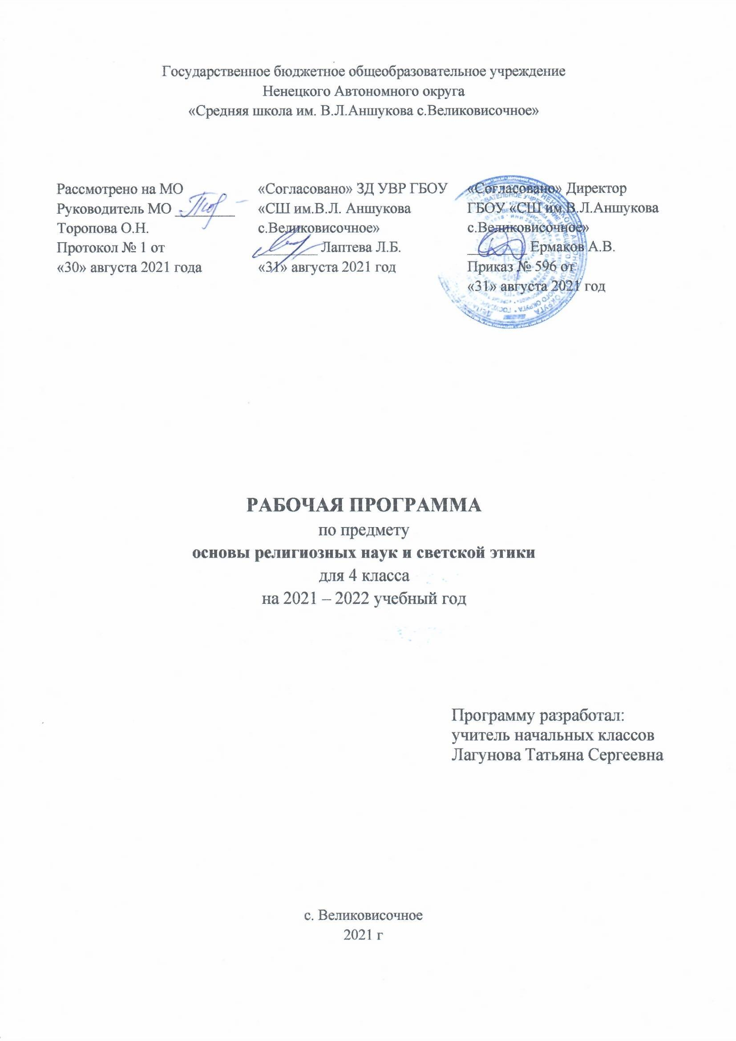

|  |  |  |
| --- | --- | --- |
| 1.1.1.5.1.2.6 | Основы религиозных культур и светской этики | Шемшурина А. И. Основы религиозных культур и светской этики. Основы светской этики. 4 класс.– М. Просвещение, 2013г. |

2. **ОБЩАЯ ХАРАКТЕРИСТИКА УЧЕБНОГО ПРЕДМЕТА  
«ОСНОВЫ РЕЛИГИОЗНЫХ КУЛЬТУР И СВЕТСКОЙ ЭТИКИ»**

Учебный курс ОРКиСЭ является единой комплексной учебно-воспитательной системой. Все его модули согласуются между собой по педагогическим целям, задачам, требованиям к результатам освоения учебного содержания, достижение которых обучающимися должен обеспечить образовательный процесс в границах учебного курса, а также в системе содержательных, понятийных, ценностно-смысловых связей учебного предмета с другими гуманитарными предметами начальной и основной школы.

Учебный курс ОРКиСЭ является культурологическим и направлен на развитие у школьников представлений о нравственных идеалах и ценностях, составляющих основу религиозных и светских традиций многонациональной культуры России, на понимание их значения в жизни современного общества, а также своей сопричастности к ним.

Преподавание знаний об основах религиозных культур и светской этики призвано сыграть важную роль не только в расширении образовательного кругозора учащегося, но и в воспитательном процессе формирования порядочного, честного, достойного гражданина, соблюдающего Конституцию и законы Российской Федерации, уважающего ее культурные традиции, готового к межкультурному и межконфессиональному диалогу во имя социального сплочения.

**Цель учебного курса ОРКиСЭ:**

формирование у младшего подростка мотиваций к осознанному нравственному

поведению, основанному на знании и уважении культурных и религиозных традиций многонационального народа России, а также к диалогу с представителями других культур и мировоззрений.

**Задачи учебного курса ОРКиСЭ**

1. знакомство обучающихся с основами православной, мусульманской, буддийской,
2. иудейской культур, основами мировых религиозных культур и светской этики;
3. развитие представлений младшего подростка о значении нравственных норм и
4. ценностей для достойной жизни личности, семьи, общества;
5. обобщение знаний, понятий и представлений о духовной культуре и морали,
6. полученных обучающимися в начальной школе, и формирование у них
7. ценностно-смысловых мировоззренческих основ, обеспечивающих целостное
8. восприятие отечественной истории и культуры при изучении гуманитарных
9. предметов на ступени основной школы;
10. развитие способностей младших школьников к общению в полиэтнической и
11. многоконфессиональной среде на основе взаимного уважения и диалога во имя
12. общественного мира и согласия.

**Ценностные ориентиры содержания учебного предмета  
«Основы религиозных культур и светской этики»**

Вопросы, связанные с введением в школьную программу духовно-нравственной, культурологической тематики, рассматриваемой в рамках культурологического подхода, имеют особенно важное значение, поскольку характер светской школы определяется, в том числе, и ее отношениями с социальным окружением, религиозными объединениями, признанием свободы вероисповедания и мировоззрения участников образовательного процесса. Запрос на современное образование, решающее задачи духовно-нравственного воспитания граждан России, остается слишком значимым.

Современный национальный воспитательный идеал – это высоконравственный, творческий, компетентный гражданин России, принимающий судьбу Отечества как свою личную, осознающий ответственность за настоящее и будущее своей страны, укоренённый в духовных и культурных традициях многонационального народа Российской Федерации.

Включение курса «Основы религиозных культур и светской этики» в основной вид деятельности обучающихся - в урочную деятельность интегрирует духовно-нравственное развитие и воспитание детей в образовательный процесс, способствуя концентрации содержания воспитания вокруг базовых национальных ценностей:

1. Патриотизм
2. Социальная солидарность
3. Гражданственность
4. Семья
5. Труд и творчество
6. Наука
7. Традиционные российские религии
8. Искусство и литература
9. Природа
10. Человечество

Система базовых национальных ценностей лежит в основе представления о единой нации и готовности основных социальных сил к гражданской консолидации на основе общих ценностей и социальных смыслов в решении общенациональных задач, среди которых воспитание детей и молодёжи

**3. Место комплексного учебного курса**

**«Основы религиозных культур и светской этики»**

**в программе обучения и учебном плане**

В 4 классе курс «Основы религиозных культур и светской этики»

в программе обучения и учебном плане выделено 1 час в неделю -34 часа в год.

Курс, раскрывающий основы религиозных культур и светской этики, предлагается изучать на переходной стадии от начальной к основной ступени общеобразовательной школы. И по месту в учебном плане, и по содержанию он служит важным связующим звеном между двумя этапами гуманитарного образования и воспитания школьников. С одной стороны, учебный курс ОРКиСЭ дополняет обществоведческие аспекты предмета «Окружающий мир», с которым знакомятся учащиеся основной школы. С другой стороны, этот курс предваряет начинающееся в 5 классе изучение предмета «История». Таким образом,

ознакомление с нравственными идеалами и ценностями религиозных и светских духовных традиций России происходит в контексте, отражающем глубинную связь прошлого и настоящего.

**Реализация регионального компонента**

Для реализации РК в тематическом планировании программы отводится 4 часа, что составляет 10%от общего количества часов

Содержание РК реализуется через презентации, беседы, проведение совместных праздников, просмотр слайд – фильмов, экскурсии, целевые прогулки (с согласия законных представителей).

**Цели реализации РК:**

* повышение интереса к культурным традициям народов России;
* осознание безусловной ценности семьи как первоосновы нашей принадлежности к многонациональному народу РФ, Отечеству;
* усиление самостоятельности творческого начала в работе с учащимися

**4. Планируемые результаты изучения учебного предмета  
«Основы религиозных культур и светской этики»**

***Личностные результаты****:*

* формирование основ российской гражданской идентичности, чувства гордости за свою Родину, российский народ и историю России, осознание своей этнической и национальной принадлежности; формирование ценностей многонационального российского общества;
* формирование целостного, социально ориентированного взгляда на мир в его органичном единстве и разнообразии природы, народов, культур и религий;
* формирование уважительного отношения к иному мнению, истории и культуре других народов.

***Метапредметные результаты:***

Освоение учащимися универсальных способов деятельности, применяемых как в рамках образовательного процесса, так и в реальных жизненных ситуациях: умение выделять признаки и свойства, особенности объектов, процессов и явлений действительности (в т.ч. социальных и культурных) в соответствии с содержанием учебного предмета «Основы религиозных культур и светской этики», высказывать суждения на основе сравнения функциональных, эстетических качеств, конструктивных особенностей объектов, процессов и явлений действительности; осуществлять поиск и обработку информации (в том числе с использованием компьютера).

***Предметные результаты:***

* готовность к нравственному самосовершенствованию, духовному саморазвитию;
* знакомство с основными нормами светской и религиозной морали, понимание их значения в выстраивании конструктивных отношений в семье и обществе;
* понимание значения нравственности, веры и религии в жизни человека и общества;
* формирование первоначальных представлений о светской этике, о традиционных религиях, их роли в культуре, истории и современности России;
* первоначальные представления об исторической роли традиционных религий в становлении российской государственности;
* становление внутренней установки личности поступать согласно своей совести;
* воспитание нравственности, основанной на свободе совести и вероисповедания, духовных традициях народов России;
* осознание ценности человеческой жизни.

5. **Содержание рабочей программы по курсу   
«Основы религиозных культур и светской этики»**

Общая характеристика учебного предмета «Основы религиозных культур и светской этики»

I. Пояснительная записка к рабочей программе изучаемого модуля.

II. Цели и задачи изучаемого модуля.

III. Основное содержание изучаемого модуля.

IV. Реализация регионального компонента.

V. Требования к уровню подготовки по итогам изучения данного предмета.

VI.Учебное и учебно-методическое обеспечение.

VII. Календарно-тематическое планирование.

***Учебный курс ОРКиСЭ включает в себя модули***:

1. Основы православной культуры;

2. Основы исламской культуры;

3. Основы буддийской культуры;

4. Основы иудейской культуры;

5. Основы мировых религиозных культур;

6. Основы светской этики.

Обучающимся изучается один из модулей с его согласия и по выбору его родителей (законных представителей).

В учебном плане на изучения курса «Основы религиозных культур и светской этики» отводится 1 час в неделю. Всего 34 часа.

***Ключевые идеи программы:***

1. Духовно-нравственное развитие и воспитание личности гражданина России;
2. Духовные ценности и нравственные идеалы в жизни человека и общества.
3. Духовные традиции многонационального народа России.
4. Духовное единство народа России и объединяющие нас моральные ценности;
5. Образование как фактор духовно-нравственной консолидации российского общества, его сплочения перед лицом внешних и внутренних вызовов;
6. Новая российская школа как фактор, обеспечивающий социокультурную модернизацию российского общества;
7. Личность в центре государственной образовательной политики, обеспечение образовательных прав и возможности реализации обязанностей человека;
8. Открытое образование как ценностно-технологический контекст построения образовательного процесса;
9. Новая «образовательная культура» педагога (обучение через деятельность, компетентностный подход, проектные технологии, развитие исследовательской культуры и самостоятельности и т.д.)

Проблема воспитания толерантности и нравственной идентификации подрастающего поколения сегодня волнует общественность во всем мире и в нашей стране в частности.

Вполне очевидно, что воспитательную составляющую наряду с научными знаниями, информацией об обществе, его интересах и законах, культуре и искусстве невозможно оставить вне рамок школьной программы без ущерба для качества образования, становления личности.

Изучение в средней школе основ мировых религиозных культур, рассматриваемых в рамках культурологического подхода, имеют сегодня важное значение, поскольку характер современной школы определяется, в том числе и ее отношениями с социальным окружением, религиозными объединениями, признанием свободы вероисповедания и мировоззрения участников образовательного процесса.

Вопросы, связанные с введением в школьную программу информации об основных религиозных культурах, рассматриваемых в рамках культурологического подхода, имеют сегодня важное значение, поскольку характер светской школы определяется, в том числе и её отношениями с социальным окружением, религиозными объединениями, признанием свободы вероисповедания и мировоззрения участников образовательного процесса. Запрос на современное образование, решающее, помимо прочего, задачи духовно-нравственного воспитания граждан России, достаточно высок, чтобы остаться без ответа.

В то же время преподавание основ религиозной и нерелигиозной культуры в общеобразовательной школе приводит к необходимости решения труднейших культурологических, этических, правовых, психологических, дидактических и воспитательных проблем.

Учебный курс является культурологическим и направлен на развитие у школьников 10-11 лет представлений о нравственных идеалах и ценностях, составляющих основу религиозных и светских традиций, на понимание их значения в жизни современного общества, а также своей сопричастности к ним. Основные культурологические понятия учебного курса – «культурная традиция», «мировоззрение», «духовность» и «нравственность» - являются объединяющим началом для всех понятий, составляющих основу курса.

Данный курс призван актуализировать в содержании общего образования вопрос совершенствования личности ребёнка на принципах гуманизма в тесной связи с религиозными и общечеловеческими ценностями. Курс должен сыграть важную роль, как в расширении образовательного кругозора учащегося, так и в воспитательном процессе формирования порядочного, честного, достойного гражданина.

Основной принцип, заложенный в содержании курса, - общность в многообразии, многоединство, поликультурность, - отражает культурную, социальную, этническую, религиозную сущность нашей страны и современного мира.

Общая духовная основа многонационального народа России формируется исторически и основывается на ряде факторов:

* общая историческая судьба народов России;
* единое пространство современной общественной жизни, включающая развитую систему межличностных отношений, налаженный веками диалог культур, а также общность социально-политического пространства.

Образовательный процесс в границах учебного курса и сопутствующей ему системы межпредметных связей формирует у обучающихся начальное представление о религиозных культурах и светской этики посредством:

* ориентации содержания всех модулей учебного курса на общую педагогическую цель – воспитание нравственного, творческого, ответственного гражданина России;
* педагогического согласования системы базовых ценностей, лежащих в основе содержания всех модулей учебного курса;
* системы связей, устанавливаемых между модулями учебного курса , а так же между ними и другими учебными предметами;
* ориентация учебного содержания на совместное осмысление педагогами, обучающимися и их родителями актуальных проблем развития личностной ценностно-смысловой сферы младших подростков;
* единых требований к результатам освоения содержания учебного курса.

Учебно-воспитательный процесс, осуществляемый в границах учебного курса и системы межпредметных связей, педагогически моделирует и содержательно раскрывает основы религиозных и светских культурных традиций. Сама национальная духовность с учётом многообразия и глубины её составляющих не может исчерпываться содержанием этого курса.

Учебный курс создаёт начальные условия для освоения обучающимися российской культуры как целостного, самобытного феномена мировой культуры; понимание религиозного, культурного многообразия и исторического, национально-государственного, духовного единства российской жизни.

Освоение школьниками учебного содержания учебного содержания «Основы мировых религиозных культур», должно обеспечить:

* понимание значения нравственности, морально ответственного поведения в жизни человека и общества;
* формирование первоначальных представлений об основах религиозных культур;
* знакомство с ценностями: Отечество, нравственность, долг, милосердие, миролюбие, и их понимание как основы традиционной культуры многонационального народа России;
* укрепление средствами образования преемственности поколений на основе сохранения и развития культурных и духовных ценностей.

**6. Календарно-тематическое планирование модуля «Основы светской этики» для 4 класса**

|  |  |  |  |  |  |  |
| --- | --- | --- | --- | --- | --- | --- |
| ***Название раздела*** | ***Кол-во часов*** | ***№ № п\п*** | ***Тема урока***  ***1четверть-6часов*** | ***Характеристика деятельности учащихся*** | ***Дата*** | ***Корректировка*** |
| Введение. Знакомство с предметом | 1 ч | 1 | Этика – наука о нравственной жизни человека НРК | Знакомятся с общественными нормами нравственности и морали.  Знакомятся с историей развития представлений человечества о морали и нравственности.  Знакомятся с основными определениями понятий этики, культуры и морали.  Знакомятся со взаимосвязями между культурой, моральными традициями и поведением людей.  Анализируют моральные и этические требования, предъявляемые к человеку в светской культуре и различных культурных, в том числе религиозных, традициях.  Анализируют важность соблюдения человеком нравственных и моральных норм.  Учатся сравнивать явления светской культуры, искусства и различные религиозные традиции.  Излагают своё мнение по поводу значения этических норм, норм морали и нравственности в жизни людей, общества.  Знакомятся с примерами проявления высокой нравственности в повседневной жизни, в истории, в произведениях литературы и искусства. | 1.09 |  |
| Этика общения | 4ч | 2 | Добрым жить на белом свете веселей | 8.09 |  |
| 3 | Правила общения для всех | 15.09 |  |
| 4 | От добрых правил – добрые слова и поступки Проект « Добро и зло» | 22.09 |  |
| 5 | Каждый интересен | 29.09 |  |
| Этикет | 4ч | 6 | Премудрости этикета | 6.10 |  |
| 7 | Красота этикета | 13.10 |  |
| 8 | Простые и школьные и домашние правила этикета | 20.10 |  |
| 9 | Чистый ручеек нашей речи | 27.10  1 чет |  |
| Этика человеческих чувств | 4ч | 10 | В развитии добрых чувств – творение души | 10.11 |  |
| 11 | Природа – волшебные двери к добру и доверию | 17.11 |  |
| 12 | Чувство Родины НРК | 24.11 |  |
| 13 | Жизнь протекает среди людей | 1.12 |  |
| Этика отношений в коллективе | 4ч | 14 | Чтобы быть коллективом | 8.12 |  |
| 15 | Коллектив начинается с меня | 15.12 |  |
| 16 | Мой класс – мои друзья. Проект «Школьный альбом» | 22.12 |  |
| 17 | Ежели душевны вы и к этике не глухи | 29.12  2 чет |  |
| Простые нравственные истины | 4ч | 18 | Жизнь священна | 12.01 |  |
| 19 | Человек рожден для добра | 19.01 |  |
| 20 | Милосердие – закон жизни | 26.01 |  |
| 21 | Жить во благо себе и другим | 2.02 |  |
| Душа обязана трудиться | 4ч | 22 | Следовать нравственной установке | Учатся анализировать жизненные ситуации, выбирать нравственные формы поведения, сопоставляя их с нормами разных культурных традиций.  Учатся толерантному отношению к представителям разных мировоззрений культурных традиций.  Осуществляют поиск необходимой информации для выполнения заданий.  Участвуют в диспутах: учатся слушать собеседника и излагать своё мнение.  Готовят сообщения по выбранным темам (теме). | 9.02 |  |
|  | 23 | Достойно жить среди людей | 16.02 |  |
| 24 | Уметь понять и простить | 2.03 |  |
| 25 | Простая этика поступков НРК | 9.03 |  |
| Посеешь поступок – пожнешь характер | 4ч | 26 | Общение и источники преодоления обид  4четверть-8ч | 16.03  3 чет |  |
| 27 | Ростки нравственного опыта поведения | 30.03 |  |
| 28 | Доброте сопутствует терпение | 6.04 |  |
| 29 | Действия с приставкой «со» | 13.04 |  |
| Судьба и Родина едины | 5 ч | 30 | С чего начинается Родина НРК | 20.04 |  |
| 31 | В тебе рождается патриот и гражданин | 27.04 |  |
| 32 | Человек – чело века | 4.05 |  |
| 33 | Слово, обращенное к себе | 11.05 |  |
| 34 | Презентация по теме «Вклад моей семьи в благополучие и процветание Отечества» НРК Проект по тему « На службе у Отечества» | 18.05 |  |
|  |  |  |  |

**7. Учебное и учебно-методическое обеспечение**

***Для учащихся:***

* + Основы духовно-нравственной культуры народов России. Основы религиозных культур и светской этики. Основы светской этики. 4 класс: учебник для общеобразоват. Организаций/А.И.Шемшурина. – М.: Просвещение, 2013.

***Для учителя:***

* Ресурсы школьной библиотеки.